Стипендии в детском саду не предусмотрены.

Компенсация части родительской платы за присмотр и уход

Согласно статьи 65 Федерального закона от 29.12.2012 № 273-ФЗ "Об образовании в Российской Федерации" в целях материальной поддержки воспитания и обучения детей, посещающих МБДОУ «Детский сад № 19.», реализующий образовательную программу дошкольного образования, родителям (законным представителям) выплачивается компенсация в размере, устанавливаемом нормативными правовыми актами субъектов Российской Федерации:
на первого ребенка - не менее двадцати процентов среднего размера родительской платы за присмотр и уход за детьми в государственных и муниципальных образовательных организациях, находящихся на территории соответствующего субъекта Российской Федерации;
на второго ребенка - не менее пятидесяти процентов;
на третьего ребенка и последующих - не менее семидесяти процентов.

Постановление администрации Приморского края от 13 апреля 2015 № 107-па "О среднем размере родительской платы за присмотр и уход в государственных, муниципальных образовательных организациях, реализующих образовательную программу дошкольного образования в Приморском крае, на 2015 год"
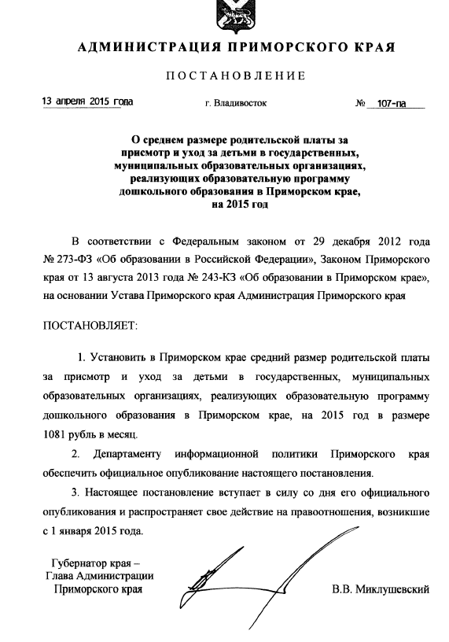

Порядок освобождения родителей от внесения родительской платы

За присмотр и уход за детьми-инвалидами, детьми-сиротами и детьми, оставшимися без попечения родителей, родительская плата не взимается.
Освобождаются от внесения родительской платы в размере 50 процентов многодетные семьи, имеющих трех и более несовершеннолетних детей.
Для освобождения от внесения родительской платы родители ребенка должны предоставить в Учреждение заявление на имя руководителя с приложением документов, подтверждающих данное право:
для детей-инвалидов - справку, подтверждающую факт установления инвалидности;
для детей-сирот и детей, оставшихся без попечения родителей - решение об установлении опеки (попечительства);
для детей из многодетных семей, имеющих трех и более несовершеннолетних детей, - справку о составе семьи с места жительства.
Право на освобождение от внесения родительской платы подтверждается родителями (законными представителями) по состоянию на 01 сентября текущего года.

Постановление администрации Уссурийского городского округа от 05.09.2013 № 3188-НПА "Об утверждении Порядка расчета, взимания и расходования платы родителей (законных представителей) за присмотр и уход за детьми, осваивающими образовательные программы дошкольного образования в муниципальных образовательных учреждениях Уссурийского городского округа, осуществляющих образовательную деятельность, и о признании утратившими силу некоторых нормативных правовых актов администрации Уссурийского городского округа"

